
ГОСУДАРСТВЕННЫЙ СТАНДАРТ СОЮЗА ССР
ИНДИКАТОРЫ ЧАСОВОГО ТИПА
С ЦЕНОЙ ДЕЛЕНИЯ 0,01 мм
ТЕХНИЧЕСКИЕ УСЛОВИЯ
ГОСТ 577-68
(СТ СЭВ 3138-81)

ГОСУДАРСТВЕННЫЙ КОМИТЕТ СССР ПО УПРАВЛЕНИЮ
КАЧЕСТВОМ ПРОДУКЦИИ И СТАНДАРТАМ
Москва

ГОСУДАРСТВЕННЫЙ СТАНДАРТ СОЮЗА ССР
ИНДИКАТОРЫ ЧАСОВОГО ТИПА  С ЦЕНОЙ ДЕЛЕНИЯ 0,01 мм  Технические условия  Clock-type dial indicators  graduated in unit divisions  of 0,01 mm. Specifications | ГОСТ  577-68  (CT СЭВ 3138-81)
Срок действия c 01.07.68
до 01.01.2000
Настоящий стандарт распространяется на индикаторы часового типа (далее - индикаторы) с ценой деления 0,01 мм н диапазонами измерений до 25 мм.
Термины, используемые в стандарте, и их определения даны в справочном приложении.
(Измененная редакция, Изм. № 4, 5).

1. ОСНОВНЫЕ ПАРАМЕТРЫ И РАЗМЕРЫ
1.1. Индикаторы следует изготовлять с диапазонами измерений: 0-2, 0-5, 0-10, 0-25 мм.
1.2. Индикаторы с диапазоном измерения 0-2 мм следует изготовлять двух исполнений:
ИЧ - с перемещением измерительного стержня параллельно шкале (черт. 1);
ИТ - с перемещением измерительного стержня перпендикулярно шкале (черт. 2).
Индикаторы с другими диапазонами измерений следует изготовлять исполнения ИЧ (черт. 1).
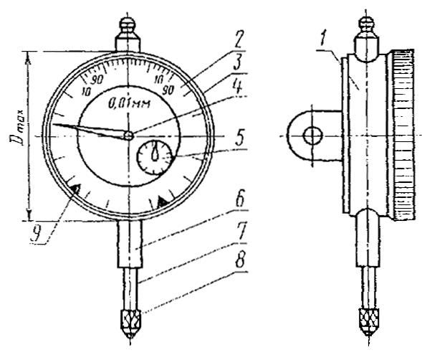
1 - корпус; 2 – циферблат; 3 - ободок; 4 - стрелка; 5 - указатель; 6 - гильза; 7 - измерительный стержень; 8 - измерительный наконечник; 9- указатель ноля допуска.
Черт. 1
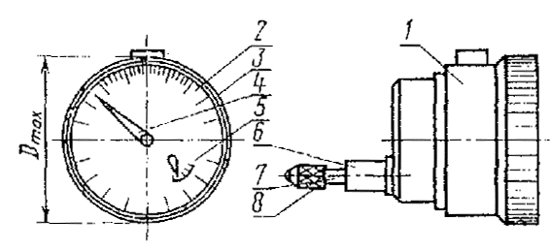
1 - корпус; 2 - циферблат; 3 - ободок; 4 - стрелка; 5 - указатель; 6 - гильза; 7 - измерительный стержень; 8 - измерительный наконечник.
Черт. 2
(Измененная редакция, Изм. № 4).
1.3. (Исключен, Изм. № 4).
1.4. По исполнению корпуса индикаторы разделяются па обыкновенные, брызгозащищенные и пылезащищенные.
Обыкновенным считается исполнение, предохраняющее механизм индикатора от загрязнений и механических повреждений.
Брызгозащищенным считается исполнение, предохраняющее механизм индикатора от попадания брызг во время пребывания в брызгонесущей среде.
Пылезащищенным считается исполнение, предохраняющее механизм индикатора от попадания пыли во время пребывания в воздухе с повышенной концентрацией пыли.
1.4.1. По заказу потребителя индикаторы брызго- и пылезащищенного исполнений следует изготовлять с креплением за ушко.
1.4.2. По заказу потребителя индикаторы с механизмом, защищенным от ударов (с демпфирующим или другим устройством), следует изготовлять с креплением за гильзу или ушко.
1.4.1, 1.4.2. (Измененная редакция, Изм. № 4).
1.5. Индикаторы должны поставляться двух классов точности: 0 и 1.
Примеры условных обозначений
индикатора исполнения ИЧ с диапазоном измерения 0-2 мм, обыкновенного, класса точности 0:
Индикатор ИЧ02 кл. 0 ГОСТ 577-68
индикатора исполнения ИЧ с диапазоном измерения 0-10 мм, брызгозащищенного, класса точности 1:
Индикатор ИЧ10Б кл. 1 ГОСТ 577-68
индикатора исполнения ИТ, пылезащищенного, класса точности 1:
Индикатор ИТП кл. 1 ГОСТ 577-68
индикатора исполнения ИЧ с диапазоном измерения 0-10 мм, с механизмом, защищенным от удара, класса точности 1:
Индикатор ИЧ10Р кл. 1 ГОСТ 577-68
индикатора исполнения ИЧ с диапазоном измерения 0-25 мм, обыкновенного, класса точности 1:
Индикатор И Ч25 кл. 1 ГОСТ 577-68
1.4.1-1.5. (Измененная редакция, Изм. № 4).
1.6. Присоединительные размеры и исполнения индикаторов;
в части крепления - по ГОСТ 15593-70.
1.7. Наибольший диаметр индикатора D_{mах} не должен превышать, мм:
42 - для индикаторов с диапазоном измерения 0-2 мм;
60 - для индикаторов с диапазоном измерения 0-5, 0-10 мм;
100 - для индикаторов с диапазоном измерения 0-25 мм.
1.6, 1.7. (Введены дополнительно, Изм. № 4).

2. ТЕХНИЧЕСКИЕ ТРЕБОВАНИЯ
2.1. Индикаторы должны изготовляться в соответствии с требованиями настоящего стандарта по технической документации, утвержденной в установленном порядке.
2.2. Метрологические характеристики индикаторов не должны превышать значений, указанных в табл. 1.
Таблица 1
Класс точности | Наибольшая разность погрешностей индикатора, мкм |  |  |  |  |  |  | Размах показаний индикатора для диапазона измерения, мкм |  | Вариация показаний индикатора для диапазона измерения, мкм
Класс точности | на любом участке диапазона измерения, мм |  | во всем диапазоне измерения, мм
Класс точности | Δ0,1 | Δ1 | Δ2 | Δ3 | Δ5 | Δ10 | Δ25 | до 10 мм | до 10 мм | св. 10 мм | св. 10 мм
0 | 4 | 8 | 10 | 10 | 12 | 15 | 22 |  | 5 | 2 | 5
1 | 6 | 10 | 12 | 15 | 16 | 2.0 | 30 |  | 6 | 3 | 6
Примечания:
1. Под Δ0,1, Δ1 понимают алгебраические разности ординат самой высокой и самой низкой точек кривой погрешностей индикатора в пределах любого участка длиной соответственно 0,1 мм (Δ0,1 - черт. 4) и 1 мм (Δ1 - черт. 3) диапазона измерений при прямом или обратном ходе измерительного стержня.
2. Под Δ2, Δ3, Δ5, Δ10 и Δ25 понимают алгебраические разности ординат самой высокой и самой низкой точек кривой погрешностей индикатора с диапазоном измерения соответственно 0-2 мм (Δ2), 0-3 мм (Δ3), 0-5 мм (Δ5), 0-10 мм (Δ10) и 0-25 мм (Δ25) при прямом или обратном ходе измерительного стержня.
2.3 Измерительное усилие и его колебание не должно превышать значении, указанных в табл. 2.
Таблица 2
Диапазон измерений, мм | Наибольшее измерительное усилие при прямом ходе, H | Колебание измерительного усилия, H, при
Диапазон измерений, мм | Наибольшее измерительное усилие при прямом ходе, H | прямом или обратном ходе | изменении направления движения измерительного стержня
0-2 | 1,5 | 0,4 | 0,5
0-5 | 1,5 | 0,6 | 0,5
0-10 | 1,5 | 0,6 | 0,5
0-25 | 3,0 | 1,8 | 1,0
Примечание. Допускаются увеличенные значения наибольшего измерительного усилия и его колебания для индикаторов брызго-, пылезащищенного исполнения и с механизмом, защищенным от удара.
2.4. Отклонение от цилиндрической гильзы 6 (черт. 1-3) не должно превышать 8 мкм.
2.5 Общий ход измерительного стержня должен превышать рабочий, мм, не менее чем на:
0,3 - у индикаторов с диапазоном измерения 0-2 мм;
0,5 - у индикаторов с диапазоном измерения 0-5 и 0-10 мм;
1,0 - у индикаторов с диапазоном измерения 0-25 мм.
Кривые погрешности индикаторов
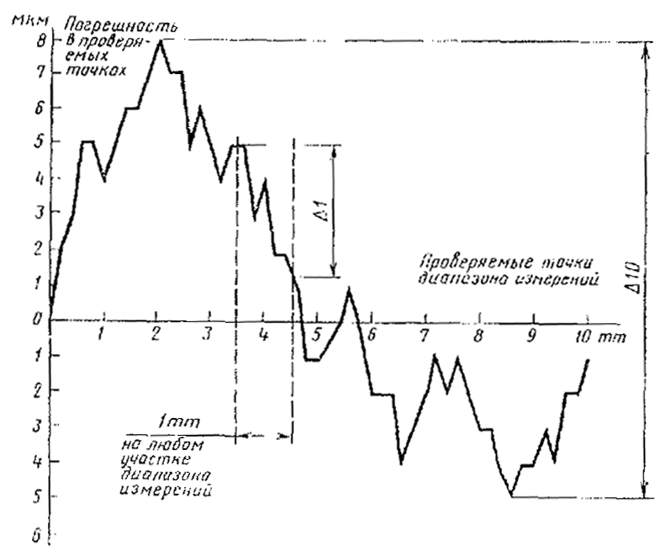
Черт. 3
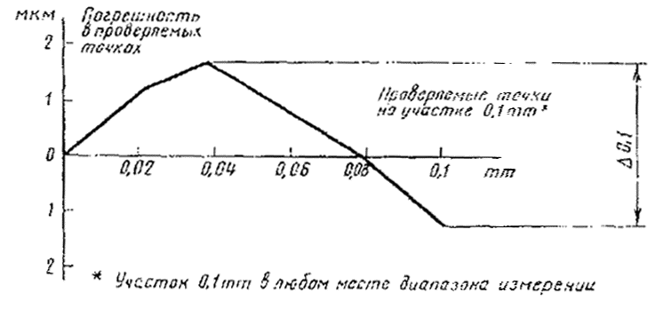
Черт. 4
(Измененная редакция, Изм. № 4).
2.6. Изменение показания индикатора при нажиме на измерительный стержень в направлении, перпендикулярном его оси с усилием 2-2,5 Н, не должно превышать 0,5 деления шкалы для индикаторов с диапазоном измерения до 10 мм и 1,5 деления шкалы - для индикаторов с диапазоном измерения свыше 10 мм.
2.7. Стрелка и элементы шкалы (штрихи, цифры) должны быть отчетливо видны на фоне циферблата.
2.8. Длина деления должна быть не менее 1 мм.
2.9. Ширина штрихов должна быть 0,15-0,25 мм.
Разница в ширине отдельных штрихов в пределах одной шкалы не должна превышать 0,05 мм. Допускается изготовлять индикаторы со штрихами шириной 0,25-0,35 мм для диапазонов измерений свыше 10 мм.
2.10. Каждое пятое деление шкалы должно быть отмечено удлиненным штрихом. Каждое десятое деление должно быть отмечено соответствующим делению числом. Оцифровка шкалы должна быть двойная и разная по цвету (черная и красная). Числовые отметки шкалы должны быть нанесены в двух направлениях для индикаторов с верхними пределами измерения до 10 мм и в одном - для индикаторов с верхними пределами измерения свыше 10 мм.
2.5-2.10. (Измененная редакция, Изм. № 4).
2.11. (Исключен, Изм. № 4).
2.12. Ширина стрелки в той ее части, которая находится над шкалой, должна быть в пределах 0,15-0,20 мм. Конец стрелки должен перекрывать короткие штрихи шкалы не менее чем на 0,3 и не более чем на 0,8 их длины. Расстояние между концом стрелки и циферблатом не должно превышать 0,7 мм.
2.13. Стрелка должна быть насажена на ось таким образом, чтобы при свободном перемещении измерительного стержня или его резкой остановке она не проворачивалась.
2.14. В обоих крайних положениях двойного хода измерительного стержня стрелка должна переходить ось симметрии не менее чем на 5 делений у индикаторов с верхним пределом измерения до 3 мм и на 10 делений - у индикаторов с верхним пределом измерении свыше 3 мм.
2.12-2.14. (Измененная редакция, Изм. № 4).
2.14.1. Циферблат должен быть закрыт прозрачным материалом, не имеющим дефектов, препятствующих отсчету показаний.
(Введен дополнительно, Изм. № 4).
2.15. Индикаторы следует изготовлять с указателем числа оборотов и передвижными указателями поля допуска. Допускается по заказу потребителя изготовлять индикаторы без передвижных указателей поля допуска.
Оцифровка шкалы указателя должна быть черного цвета и соответствовать шкале прямого хода.
2.16. При установке индикатора по указателю оборотов на любое число полных оборотов отклонение стрелки от направления оси измерительного стержня индикатора не должно превышать 15 делений, для индикаторов с верхним пределом измерений до 10 мм и 20 делений - для индикаторов с верхним пределом измерений свыше 10 мм.
2.17. Индикаторы должны иметь устройство совмещения стрелки с любым делением шкалы. Устройство должно работать плавно, без заеданий и предохранять от самопроизвольного смещения стрелки с установленного положения.
2.18. Присоединительную гильзу и измерительный стержень индикатора следует изготовлять из инструментальной или нержавеющей стали.
2.19. Наружные металлические поверхности индикаторов, за исключением измерительной, должны иметь надежное защитное покрытие.
2.20. Параметр шероховатости Ra по ГОСТ 2789-73 наружной поверхности присоединительной гильзы должен быть не более 0,63 мкм. Параметр шероховатости Ra рабочей поверхности измерительного наконечника должен быть не более. 0,1 мкм.
2.15-2.20. (Измененная редакция, Изм. № 4).
2.21. Средняя наработка на отказ не менее:
500000 условных измерений для индикаторов с диапазоном измерений 0-2 мм (исполнения ИТ);
1000000 условных измерений для индикаторов с диапазоном измерений 0-2 мм (исполнения ИЧ), 0-5 и 0-10 мм;
500000 условных измерений для индикаторов с диапазоном измерения 0-25 мм.
Установленная безотказная наработка соответственно не менее:
75000, 150000, 50000 условных измерений.
Критерием отказа является несоответствие индикаторов требованиям п. 2.2.
2.21.1. Твердость измерительной поверхности стальных наконечников должна быть не менее 61 НRС_{э}.
2.21. 2.21.1. (Измененная редакция, Изм. № 6).
2.22. Наработка до первого отказа при вероятности 0,85 должна быть не менее:
500000 условных измерений - для индикаторов с верхним пределом измерения до 10 мм;
150000 » »
(с 01.01. 1986г.-200000
условных измерений) - для индикаторов с верхним пределом измерения свыше 10 мм;
1000000 условных измерений - для индикаторов с верхним пределом измерения до 10 мм, которым в установленном порядке присвоен государственный Знак качества.
2.23. Полный средний срок службы - не менее 6 лет. Установленный полный срок службы не менее 2 лет. Критерием предельного состояния является предельный износ зубьев реечного триба и рейки, характеризуемый невозможностью их восстановления механической обработкой.
(Введен дополнительно, Изм. № 6).
2.24. (Исключены, Изм. № 4).

2а. КОМПЛЕКТНОСТЬ
2а.1. По заказу потребителя в комплект индикатора должны входить:
стопор обода;
приспособление для отводки измерительного стержня;
удлиненный наконечник из твердого сплава НРДС-1,6 или НРДС-5 2-го класса точности по ГОСТ 11007-66;
стальной удлиненный измерительный наконечник НРДС-0,6 2-го класса точности по ГОСТ 11007-66;
наконечник из твердого сплава с плоской измерительной поверхностью НРП-1 и НРП-8 2-го класса точности по ГОСТ 11007-66.
2а.2. К индикатору прилагают паспорт по ГОСТ 2.601-68.
Раздел. 2а. (Введен дополнительно, Изм. № 4).

2б. ПРАВИЛА ПРИЕМКИ
2б.1. Для проверки соответствия индикаторов требованиям настоящего стандарта проводят государственные испытания, приемочный контроль и периодические испытания и испытания на надежность.
(Измененная редакция, Изм. № 5, 6).
2б.2. Государственные испытания - по ГОСТ 8.383-80 и ГОСТ 8.001-80.
2б.3. При приемочном контроле каждый индикатор проверяют на соответствие требованиям пп. 2.2-2.8, 2.12 (в части перекрытия штрихов и расстояния между концом стрелки и цпфер-блатом), 2.13-2.15, 2.21.1.
2б.2, 2б.3 (Измененная редакция, Изм. № 5).
2б.4. Периодические испытания проводят не реже раза в три года не менее чем на трех индикаторах из числа прошедших приемочный контроль на соответствие всем требованиям настоящего стандарта.
При этом показатели п. 2.23 подтверждают результатами анализа подконтрольной эксплуатации не менее пяти индикаторов по ГОСТ 27.502-83.
Если при периодических испытаниях обнаружено, что индикаторы соответствуют всем требованиям настоящего стандарта, результаты периодических испытаний считают удовлетворительными.
(Измененная редакция, Изм. № 5, 6).
2б.5. Испытания на надежность проводят раз в три года на соответствие требованиям п. 2.22 по ГОСТ 27.410-87.
(Введен дополнительно, Изм. № 6).

2в. МЕТОДЫ КОНТРОЛЯ И ИСПЫТАНИЙ
2в.1. Проверка индикаторов - по ГОСТ 8.548-86.
2в.2. Исходные данные для выбора плана контроля показателей безотказности по ГОСТ 27.410-87;
Т_{β} = Т₀ (по п. 2.22);
риск изготовителя α=0,1;
риск потребителя β=0,2;
число испытуемых изделий не менее пяти.
Контроль установленной безотказной наработки проводят при Т_{β} = Т_{у} (по п. 2.22) и числе отказов С=0.
2в.3. При проверке влияния транспортной тряски используют ударный стенд, создающий тряску ускорением 30 м/с² и частотой 80-120 ударов в минуту. Ящики с упакованными индикаторами крепят к стенду и испытывают при общем числе ударов 15000. После испытаний метрологические характеристики индикаторов не должны превышать значений, указанных в табл. 1.
2в.4. Воздействие климатических факторов внешней среды при транспортировании проверяют в климатических камерах. Испытания проводят в следующем режиме: сначала при температуре плюс (50±3)°С, затем минус (50±3)°С и далее при относительной влажности (95±3)% при температуре 35°С. Выдержка в климатических камерах в каждом режиме 2 ч. После испытаний метрологические характеристики индикаторов не должны превышать значений, указанных в табл. 1.
Разд. 2в. (Введен дополнительно, Изм. № 6).

3. МАРКИРОВКА, УПАКОВКА, ТРАНСПОРТИРОВАНИЕ И ХРАНЕНИЕ
3.1. Па каждый индикатор должна быть нанесена маркировка по ГОСТ 13762-86, а также:
цена деления;
порядковый номер индикатора по системе нумерации предприятия-изготовителя (на корпусе).
3.2. Па футляре должны быть нанесены:
наименование и исполнение индикатора;
диапазон измерения;
обозначение настоящего стандарта.
3.3. Изображение государственного Знака качества должно быть нанесено в паспорте индикаторов, которым в установленном порядке присвоен государственный Знак качества.
3.4. Упаковка, транспортирование и хранение индикаторов - по ГОСТ 13762-86.
Разд. 3. (Измененная редакция, Изм. № 4).

4. ГАРАНТИИ ИЗГОТОВИТЕЛЯ
4.1. Предприятие-изготовитель должно гарантировать соответствие индикаторов требованиям настоящего стандарта при соблюдении условий эксплуатации, транспортирования и хранения.
Гарантийный срок эксплуатации - 18 мес со дня ввода индикаторов в эксплуатацию.
(Измененная редакция, Изм. № 4, 6).

ПРИЛОЖЕНИЕ
Справочное

ТЕРМИНЫ, ИСПОЛЬЗУЕМЫЕ В СТАНДАРТЕ, И ИХ ОПРЕДЕЛЕНИЯ
Под размахом показаний понимают разность между наибольшим и наименьшим показаниями индикатора при пятикратном арретировании наконечника на неподвижную измерительную поверхность.
Под вариацией показаний понимают разность показаний индикатора в одной точке диапазона измерений при прямом ходе и в тон же точке - при обратном (значение перемещения при обратном ходе не должно превышать 0,05 мм).
За колебание измерительного усилия при изменении направления движения измерительного стержня принимают разность усилии в проверяемой точке в середине диапазона измерении и при переходе за нее па 1-2 мм и возврате в проверяемую точку.
(Введено дополнительно, Изм. № 4).
ИНФОРМАЦИОННЫЕ ДАННЫЕ
1. РАЗРАБОТАН И ВНЕСЕН Министерством станкостроительной и инструментальной промышленности
ИСПОЛНИТЕЛИ А.М. Смогоржевский, И.А. Медовой, В.А. Богданова
2. УТВЕРЖДЕН И ВВЕДЕН В ДЕЙСТВИЕ Комитетом стандартов, мер и измерительных приборов при Совете Министров СССР 5 февраля 1968 г.
3. Стандарт полностью соответствует СТ СЭВ 3138-81
4. ВЗАМЕН ГОСТ 577-60
5. ССЫЛОЧНЫЕ НОРМАТИВНО-ТЕХНИЧЕСКИЕ ДОКУМЕНТЫ
Обозначение НТД, на который дана ссылка | Номер пункта
ГОСТ 2.601-68 | 2а.2
ГОСТ 8.001-80 | 2б.2
ГОСТ 8.38380 | 2б.2
ГОСТ 8.548-86 | 2в.1
ГОСТ 27.410-87 | 2б.5, 2в.2
ГОСТ 27.502-83 | 2б.4
ГОСТ 2789-73 | п. 2.20
ГОСТ 11007-66 | 2а.1
ГОСТ 13762-86 | п. 3.1, п. 3.4
ГОСТ 15593-70 | п. 1.6
6. ПЕРЕИЗДАНИЕ (май 1989 г.) с Изменениями № 2, 3, 4, 5 утвержденными в мае 1975 г., марте 1979 г., июне 1982 г., октябре 1984 г., июле 1987 г. (ИУС 7-75, 5-79, 10-82, 1-85, 11-87)
7. Проверен в 1589 г. Срок действия продлен до 01.01.2000 (Постановление Госстандарта СССР от 14.02.89 № 226)
СОДЕРЖАНИЕ
1. Основные параметры и размеры 1
2. Технические требования 3
2а. Комплектность 5
2б. Правила приемки 5
2в. Методы контроля и испытаний 6
3. Маркировка, упаковка, транспортирование и хранение 6
4. Гарантии изготовителя 6
Приложение Термины, используемые в стандарте, и их определения 7

